考试要求：
- 考试提交的文件夹命名为：学号_姓名（如：某个同学的学号为10001，姓名为张三，那么该文件命名为：10001_张三，学号需要写完整，为了避免死机等意外情况造成的损失建议随时保存并保存到D盘。）。
- 根据本学期所学的知识，制作完成如下图所示的网页，该网页中的所有字体默认都为宋体12px，页面中的部分文字在图后面已列出。
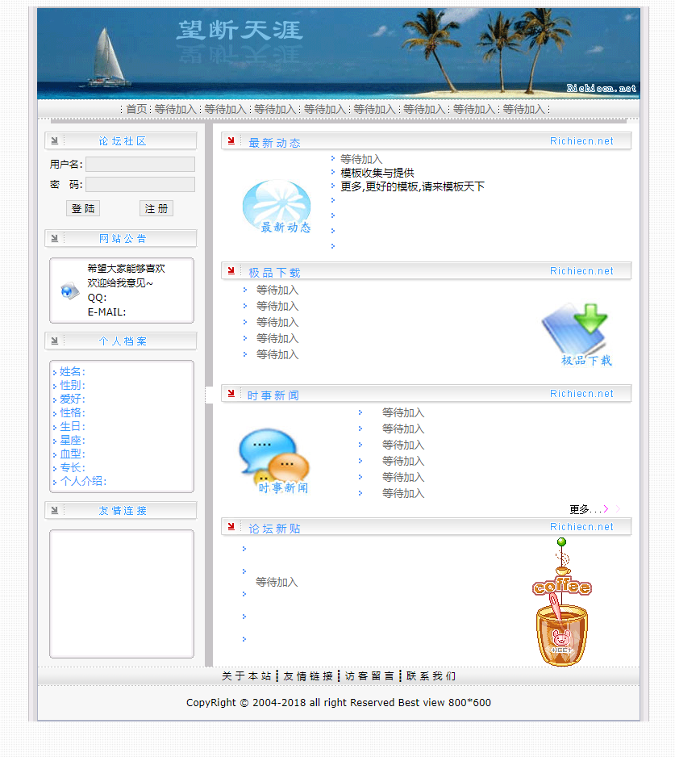
所有这种边框效果可以选做。
操作要求：
- 页面中的颜色、字体大小等格式要用CSS完成，布局方式任选（本例中的边框样式可以用素材中带有BG名称的图片来实现，这部分可以选做。）；
- 导航栏部分都设置为任意链接或空链接；
- 部分设置链接，其中链接到学校主页，该部分链接设置为邮件链接，其它不做要求；
- 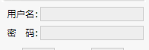使用JavaScript验证用户名和密码不能少于6位。
- 文件中给出了一些多余的素材，这些素材可以用于其它未列出的操作要求，按照个人的设计想法或参考评分项目自由设计,可以在不改变网页整个结构的情况下加入各种效果或是实现某些功能或是改设网页中的内容（例如：将等待加入改成自己的内容，并设置为滚动效果等）。
提示：1.设计前先查看素材文件，网页中的较多效果都是以图片为背景；
2.网页中的颜色和字体的大小允许一定的偏差，设计代码如果雷同，则都判为0分。
- 网页中的部分文字：
首页 等待加入 等待加入 等待加入 等待加入 等待加入 等待加入 等待加入 等待加入
希望大家能够喜欢
欢迎给我意见~
QQ:
E-MAIL:
姓名：
性别：
爱好：
性格：
生日：
星座：
血型：
专长：
个人介绍：
等待加入
模板收集与提供
更多,更好的模板,请来模板天下
关 于 本 站 友 情 链 接 访 客 留 言 联 系 我 们

CopyRight © 2004-2018 all right Reserved Best view 800*600

